清华大学计算机系小学期

基于服装细节识别的服装搭配推荐文献综述

邴冠文 刘奇昂

# 一、前言

一般搭配推荐是根据用户购买行为， 以及用户个人审美进行的挑选推荐。 但这些购买行为，以及用户个人审美 并不能让用户完全得到合适的衣服搭 配，他们需要更专业的推荐，所以我 们从设计师的角度出发，根据用户输 入的性别，身高体重，体型特点，场 合，天气季节等制定推荐规则。有了以上需求基于服装细节识别的服装搭配推荐是近年兴起并快速成熟的应用场景广泛，商业价值明显的新兴技术。本文主要分析并讨论国内外学术研究现状以及多种学习的算法比较。

# 二、正文

## （一）、国内外研究现状

服装识别推荐是一个较为新星却比较成熟的领域，目前来说在服装推荐以及服装细节识别上，主要分为有监督神经网络和传统机器学习算法两个方面，而近年来的研究成果让两个方面的识别率都达到了较高的水准，可以说在算法方面已经比较完善。不过基于神经网络的服装细节识别相较于传统方法来说在性能上以及特征识别数目上都拥有一定的优势。[1][4]

## （二）、基于机器学习分类算法与神经网络算法的比较

一、国内外传统算法总结：

在服装细节识别方面传统算法主要包括基于SVM算法的WFD-LDA-SVM算法，WFD-PCA-SVM算法等。[1][8]不过从近几年的研究来讲基于SVM算法的服装细节识别由于无法兼顾识别率和算法性能已经渐渐被淘汰。基于极限学习机的算法WFD-LDA-ELM等有更好的综合性能，最新研究的识别率已经在部分数据集上超过90%。颜色分类上也摒弃了原来使用RGB三原色的方法进而使用了更接近于人眼感官颜色的HSV颜色进行分类。[5]

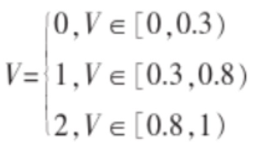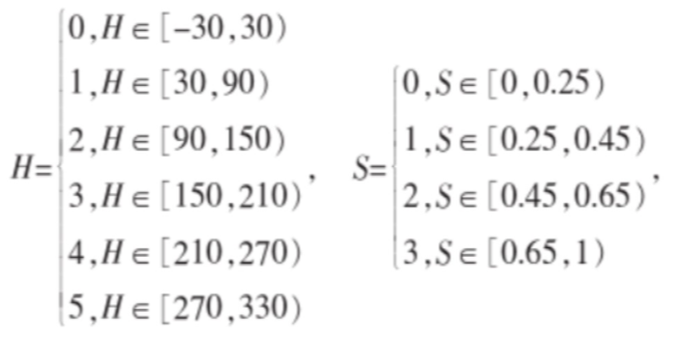

之后使用直方图向量和归一化之后得出相似度。可见现阶段研究来讲，传统算法的正确率与识别率已经较为优秀，但是对于用户真实使用场景来讲我们更倾向于更高的识别正确率。

推荐同样也是我们研究的一个重点方向，在推荐算法方面[9]，使用协同过滤算法有较好的准确性，同时结合时间时间信息变化或使用交互式遗忘算法会有更好的推荐效果。[2]

二、国内外基于神经网络CNN算法技术总结：

CNN卷积神经网络在服装细节识别上相较于其他事传统算法有天然的优势，在“基于深度卷积神经网络的服装图像检索算法”论文中给出了使用不同算法的准确率图表。[4]其中CNN算法高达87%，使用TITAN X GPU 训练3天完成。

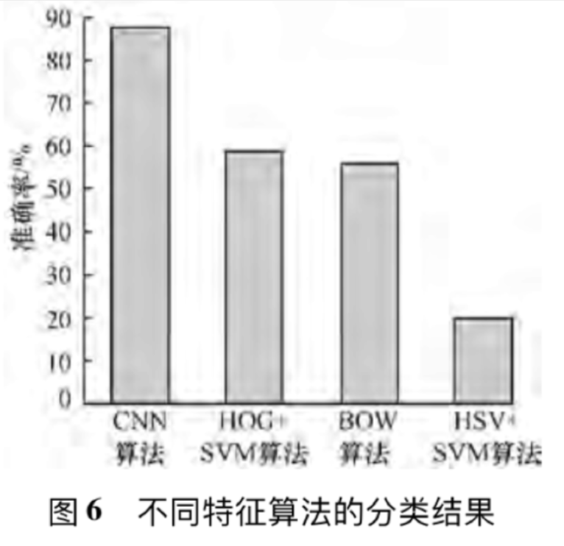

近年来随着神经网络的高速发展，2014年ILSVRC的第二名Karen Simonyan和 Andrew Zisserman实现的卷积神经网络VGGNet在服装识别上有着在性能上更加优良的表现他们最好的网络包含了16个卷积/全连接层。网络的结构非常一致，从头到尾全部使用的是3x3的卷积和2x2的汇聚。他们的预训练模型是可以在网络上获得并在Caffe中使用的。使用VGG训练网络可以是识别率达到90%以上。并且基于VGG网络，学术界对于识别关键点的选定也有了一定的创新。现阶段最新的文章DeepFashion[1]通过采集服装行业认定的服饰关键点，如领口、袖口等特征。与传统通过识别人体关节关键点来推算衣物相比，大大增加了识别的准确性，并且能够更加有目的性的采集真正与服装行业相挂钩的数据。

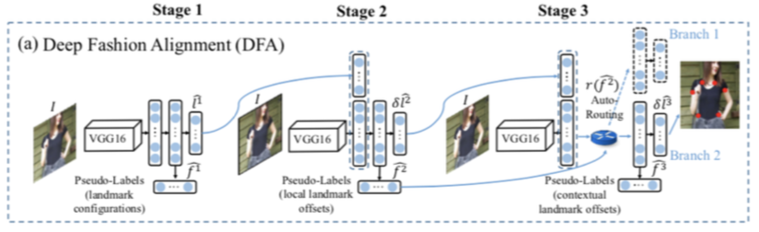

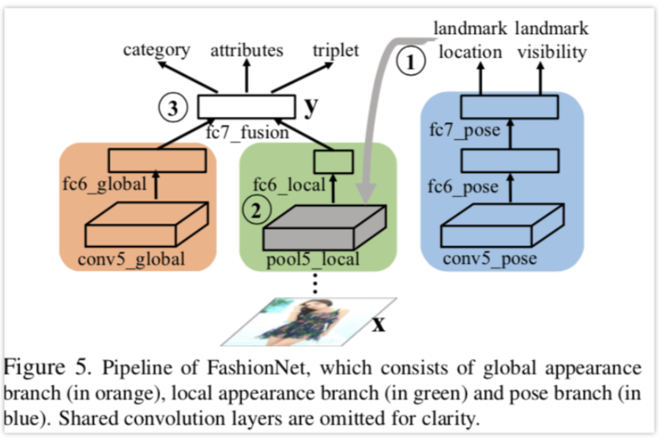

在推荐算法方面，ELM有着较为优良的性能，相比于SLFM，ELM具有获取参数容易，训练速度快，网络结构简单等优点。

# 三、小结

通过对于文献的研究及理解，我们发现目前服装识别算法处于一个创新上升期。基于我们本次研究的综合考量。本次研究有以下两种可能方向：利用现有先进算法，加以自行研发的推荐系统结合真实度更高的模特服装上身技术；或试图寻求更加高效的识别算法，通过对于交互方式的创新做到与现有产品的差异化。总体来讲，服装识别与推荐这个课题是十分多元化的，考验我们的想象力与科研能力，跟进此方面研究是十分有意义的。

# 四、参考文献

1. DeepFashion: Powering Robust Clothes Recognition and Retrieval with Rich Annotations Ziwei Liu1 Ping Luo3,1 Shi Qiu2 Xiaogang Wang1,3 Xiaoou Tang1,31The Chinese University of Hong Kong 2SenseTime Group Limited 3Shenzhen Institutes of Advanced Technology, CAS
2. 服装款式图提取及其模式识别的研究 安立新
3. Fashion Landmark Detection in the Wild2 Ziwei Liu1⋆, Sijie Yan1⋆, Ping Luo2,1, Xiaogang Wang1,2, Xiaoou Tang1,2 1 Dept. of Information Engineering, The Chinese University of Hong Kong Shenzhen Key Lab of Comp. Vis. & Pat. Rec., Shenzhen Institutes of Advanced Technology, CAS, China
4. 基于深度卷积神经网络的服装图像检索算法 第一作者 厉智
5. 基于形状特征和颜色的服装图像检索 第一作者 贾巧丽
6. K. Simonyan and A. Zisserman. Very deep convolutional networks for large-scale image recognition. arXiv preprintarXiv:1409.1556, 2014
7. Parsing Clothing in Fashion Photographs Kota Yamaguchi M. Hadi Kiapour Luis E. Ortiz Tamara L. Berg Stony Brook University Stony Brook, NY 11794, USA
8. 协同过滤的服装推荐算法的改进研究 第一作者 郑充林